ДВИЖЕНИЕ-ЖИЗНЬ
Тренировки нужно начинать при первой же возможности, когда состояние после травмы или операции начнет стабилизироваться. На самых ранних этапах лежачему больному нужно тренировать легкие (например, надувать шарики), чтобы не было застоя в легких - следствием которого обычно бывает пневмония. Как можно чаще, нужно переворачивать больного с бока на бок, это также препятствует застою в легких и образованию пролежней. Все, чем может шевелить больной - он должен двигать и сгибать, все подвижные суставы. Нужно применять различные упражнения:
- В положении лежа на спине возможны повороты головы вправо и влево (круговые повороты).
- Сгибание и разгибание рук в локтевых суставах, круговые повороты кистей, сгибание и разгибание в каждом суставе фаланги пальцев.
- Помогать сгибать и разгибать ноги в коленных суставах.
- Так же сгибание и разгибание ног в тазобедренных суставах.
- Круговые движения стопами.
- Вытягивание стоп (как бы вставание на цыпочки), подтягивание стоп вперёд.
- Сжимание и разжимание пальцев ног.
- Если больной лежит на спине, под стопы необходимо сделать приспособление (это может быть небольшой ящик или упругий валик), это поможет избежать отвисанию стоп.

Все эти манипуляции препятствует образованию контрактур, улучшают кровообращение, поддерживают мышцы.
В течении дня целесообразно проводить 3-4 занятия продолжительностью 15-30 мин.
Упражнения надо делать медленно и плавно. Упражнения не должны вызывать резкую боль. Гимнастика может сопровождаться легким массажем.
Применяйте различные аппликаторы, валики. Помогают снимать боль в мышцах, пояснице, суставах и позвоночнике. Нормализует работу всех систем организма, повышают работоспособность, а также способствует общему восстановлению организма после болезней.
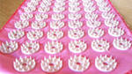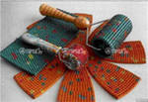
Хочется отметить, что на первом этапе после травмы очень удобна функциональная кровать с «Балканской рамой». С помощью приспособлений на раме, можно разрабатывать руки, ноги, спину. Удобно будет и самому понемногу двигаться.
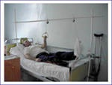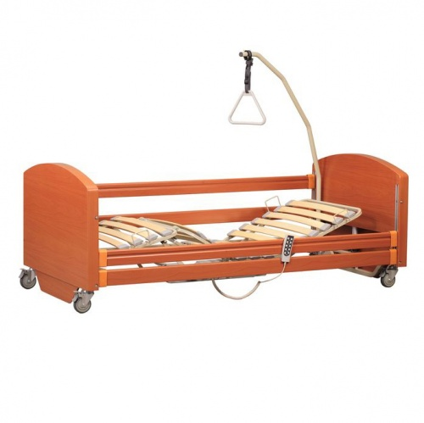

Приходит время, когда можно выдохнуть спокойно, когда заканчивается постельный режим, и теперь нужно идти дальше! Движение - регулярные тренировки, упражнения, массаж... в общем, кто - что может. Если запустить себя, лежать целыми днями на диване и кушать - это страшное дело! Меньше движения - больше болячек и болезней.
Вы можете составить распорядок дня и добавить занятия. Заниматься физическими упражнениями можно в любое время, только не сразу после еды, и, конечно, первые тренировки должны проходить с минимальной нагрузкой. Тренировку можно начать с гимнастики, о которой говорилось в начале, если уже разрешено сидеть, можно добавить и упражнения для туловища. Потихоньку начать укреплять мышцы спины, пресс живота, конечно же, с помощью помощника. Пробуем вставать на четвереньки, делать движения вперёд назад, в стороны. Это упражнение хорошо укрепляет мышцы спины. Следующий шаг, начинаем ползать (советую, одевать краги на колени, что бы избежать ненужных ран).
Каждый следующий этап, будет Вас делать сильнее увереннее, и давайте попробуем встать и сделать первые шаги. Тут помогут всевозможные приспособления. В качестве опоры можно использовать ходунки или брусья, подойдут даже два стула - между спинками которых можно стоять. Всё зависит от состояния больного. Но, на мой взгляд, очень удобно и нужно начинать стоять в брусьях. Для начала встают с поддержкой. Необходимо зафиксировать стопы, колени, ягодицы. Со временем можно добавить наклоны вперёд назад, круговые движения туловищем, приседания.

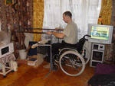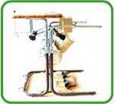

Когда Вы будете стоять увереннее, пробуем передвигаться. Для передвижения разработано много способов и методик, все они приблизительно одинаковы, главное - движение. Ноги фиксируют туторами или лангетами. Не сложно подобрать фиксаторы для коленок, можно даже примотать деревянные рейки эластичными бинтами, главное - не поранить ноги. Передвигаться можно с помощью ходунков, держась за коляску, в брусьях.

Но пожалуйста, делайте все свои действия не торопясь, обдуманно! Некоторые сломя голову начинают вставать на ходунки без фиксации коленных суставов, но это риск, поскольку чревато переломами или разрывами связок за счет неконтролируемых нагрузок.

В домашних условиях можно применять удобные и полезные тренажёры. Это экономично и практично! В нашей ситуации такой тренажер очень удобен, не занимает много места и любой активный инвалид сам сможет его подвинуть и приспособить для своих нужд. У тренажёра очень удобные пластмассовые педали, которые можно крутить без обуви. Люди с шейной травмой могут начинать крутить руками. Все у кого руки работают (или разработаны) могут использовать по назначению - ногами, первое время, помогая руками придерживать колени и крутить педали. Никаких особенных методик здесь нет, главное заниматься регулярно и не пораниться!
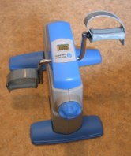
Так же очень удобный и эффективный Тренажёр- Torneo Total Trainer. Укрепляет все группы мышц-ног, рук, спины, живота.

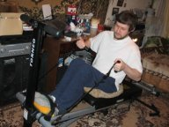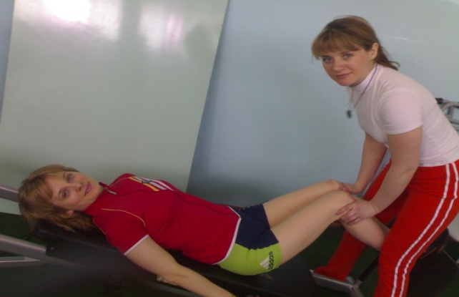

В целях повышения эффективности воздействия физических упражнений, рекомендуется использовать в индивидуальных занятиях и различные тренировочные системы, приспособления и снаряды (гантели, эластичные, резиновые бинты, эспандеры, блочные системы и др.)
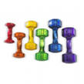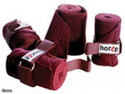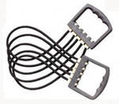
Занятия можно проводить в разных положениях: сидя на стуле, в кресле-коляске или стоя в фиксирующих аппаратах. Дозировка упражнений зависит от степени и уровня повреждений, возраста, функционального состояния организма занимающихся и от уровня их физической подготовленности.
Физкультура, правильное питание, прогулка на свежем воздухе, общение с друзьями, любимое дело, работа, будет поддерживать Ваше физическое и моральное состояние.

